INSTALACION DE MULTITENANCY

|  |
| --- |
| Para que funcione el principal en el .env activar mysql y desactivar tenant  y para que funcione el multitenency comentar mysql y activar tenant    En database.php activar mysql  y para que funcione el multitenency comentar lo sombreado |

**MULTITENANCY**

**Aplicación tipo SaaS(Software as a Service)**

|  |  |
| --- | --- |
|  |  |
| 1 aplicación ,1base de datos, muchos clientes (puedes codificarlo o usar spatie para una sola base de datos) | 1 aplicación, varias bases de datos, muchos clientes (cada cliente su BD) |

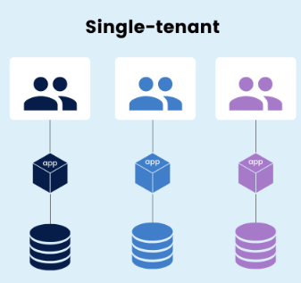

Página oficial del multitenancy

<https://spatie.be/docs/laravel-multitenancy/v4/installation/base-installation>

**1.- Paquete de Instalación**

composer require "spatie/laravel-multitenancy:^4.0"

desactivar el antivirus si te bota algún error como esto

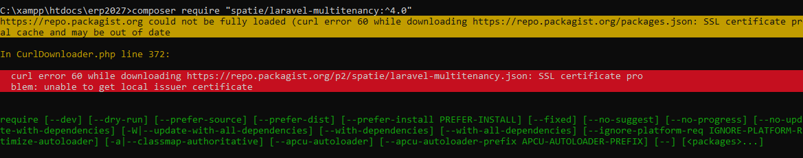

**2.- Publicar archivo de configuración**

php artisan vendor:publish --provider="Spatie\Multitenancy\MultitenancyServiceProvider" --tag="multitenancy-config"

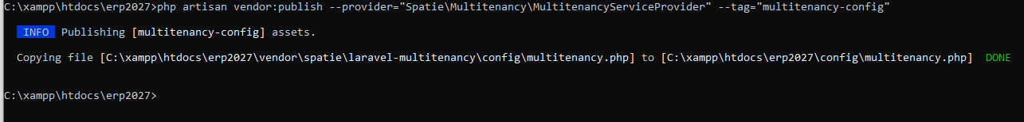

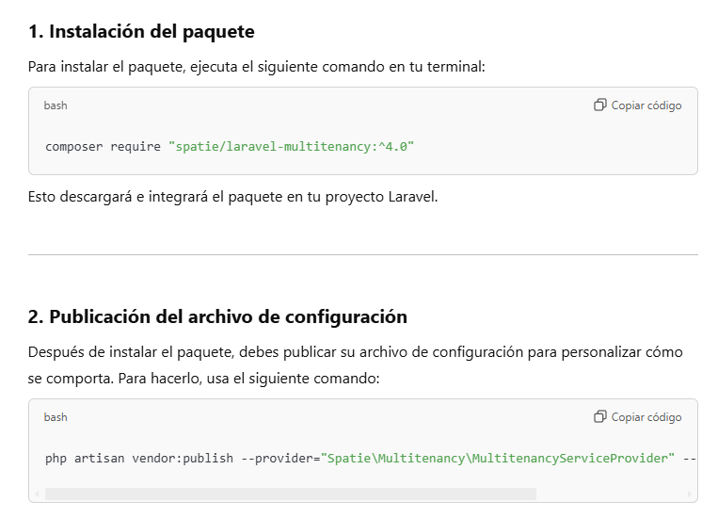

Aparece el archivo **config/multitenancy.php**

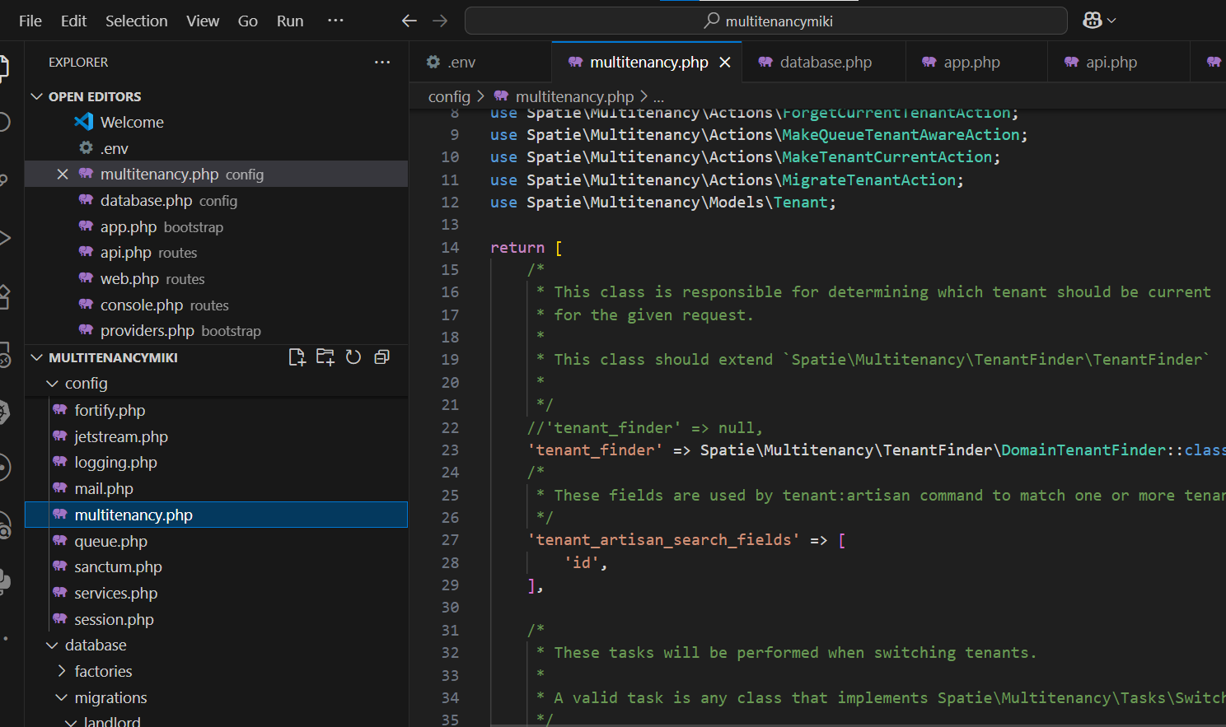

El multitenancy.php debería quedar asi (ver de multitenancymiki)

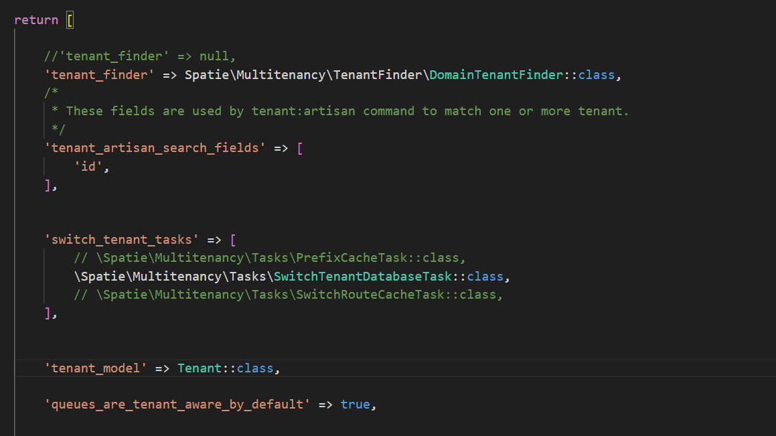

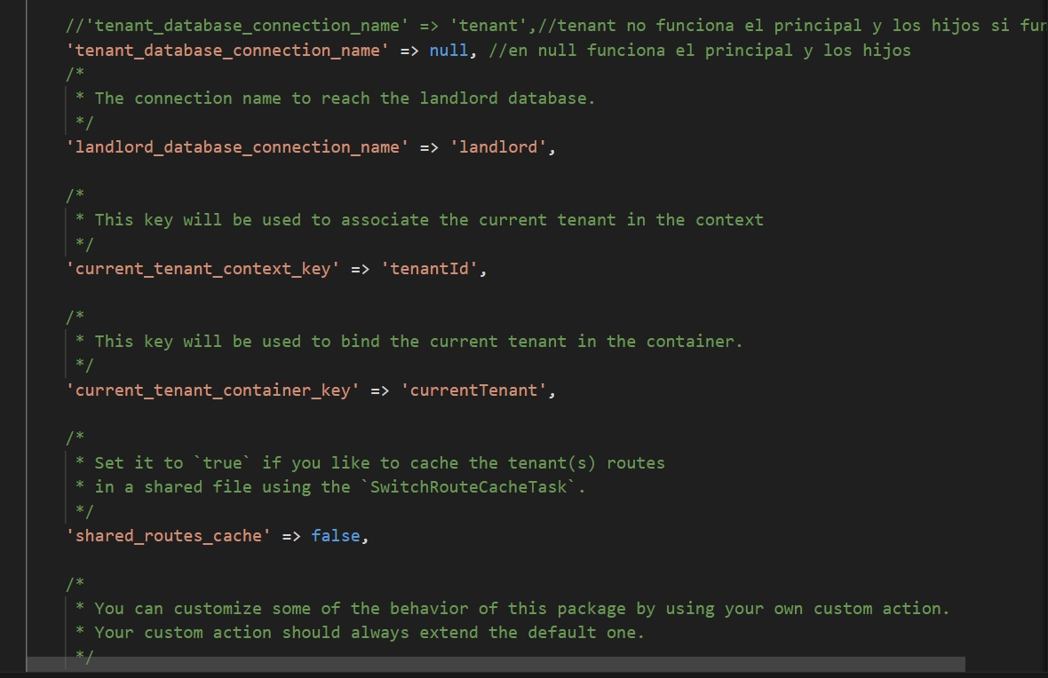

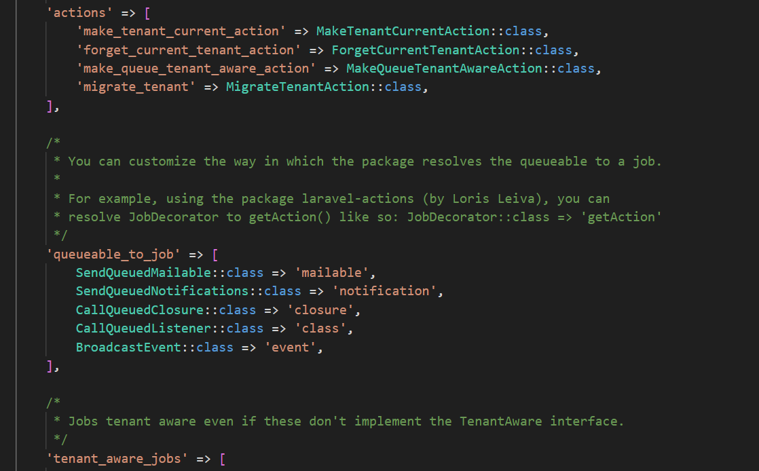

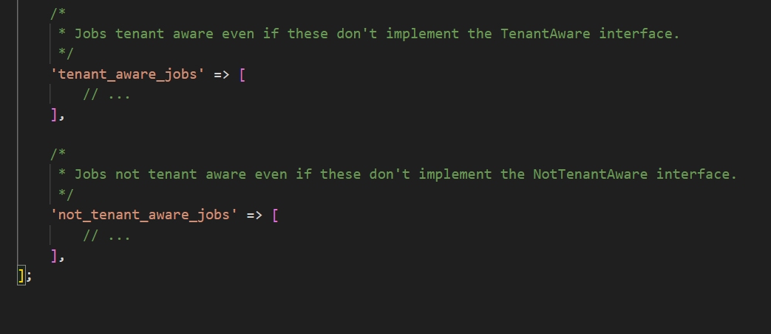

En multitenancy.php ver esta parte es importante

    'tenant_database_connection_name' => 'tenant', //si pones tenant no funciona el principal y los hijos si funciona

    'tenant_database_connection_name' => null, //en null funciona el principal y los hijos

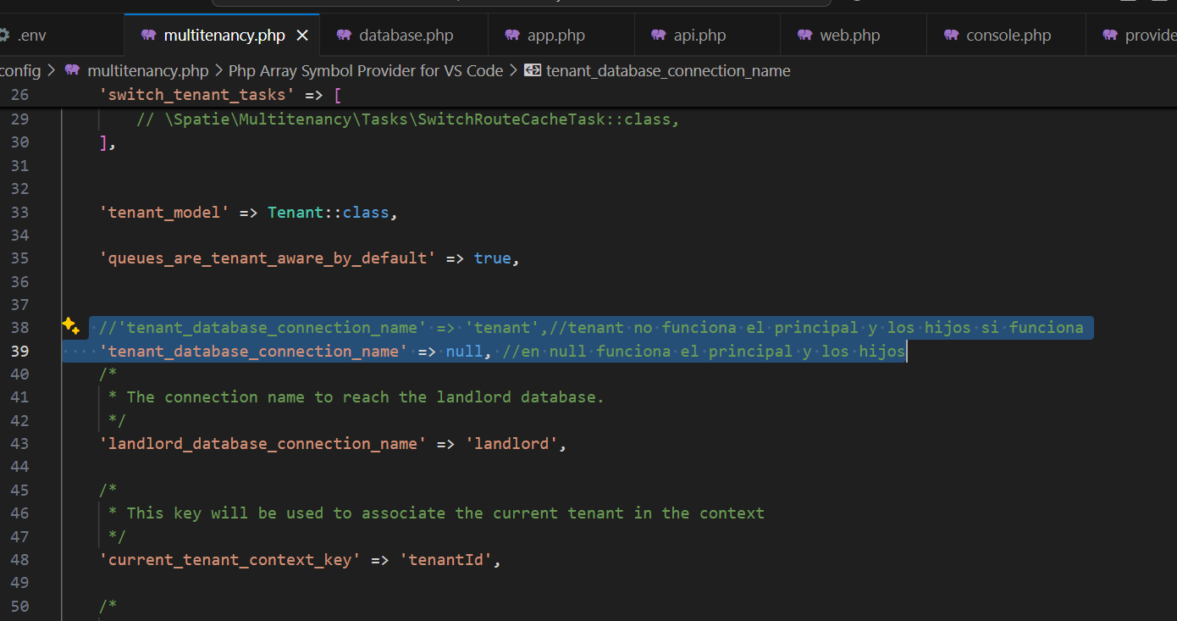

**3. Protección contra el abuso entre inquilinos (en laravel 11 y 12)**

en bootstrap/app.php inicia asi

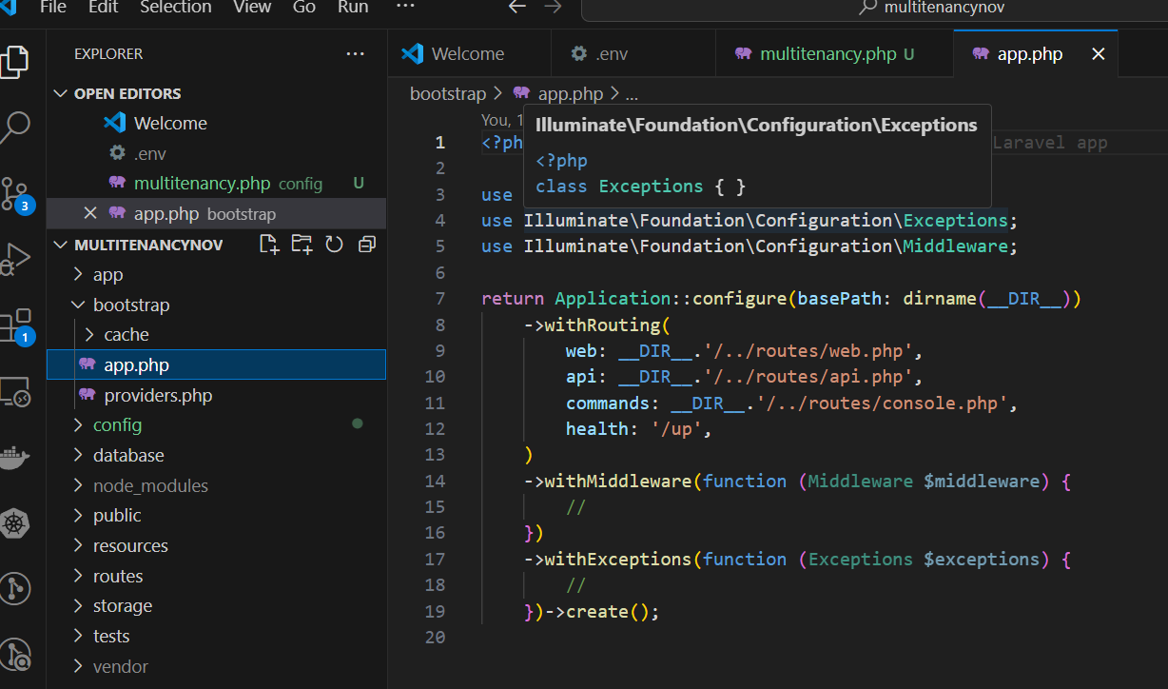

El bootstrap/app.php Quedará asi: (ver de multitenancymiki)

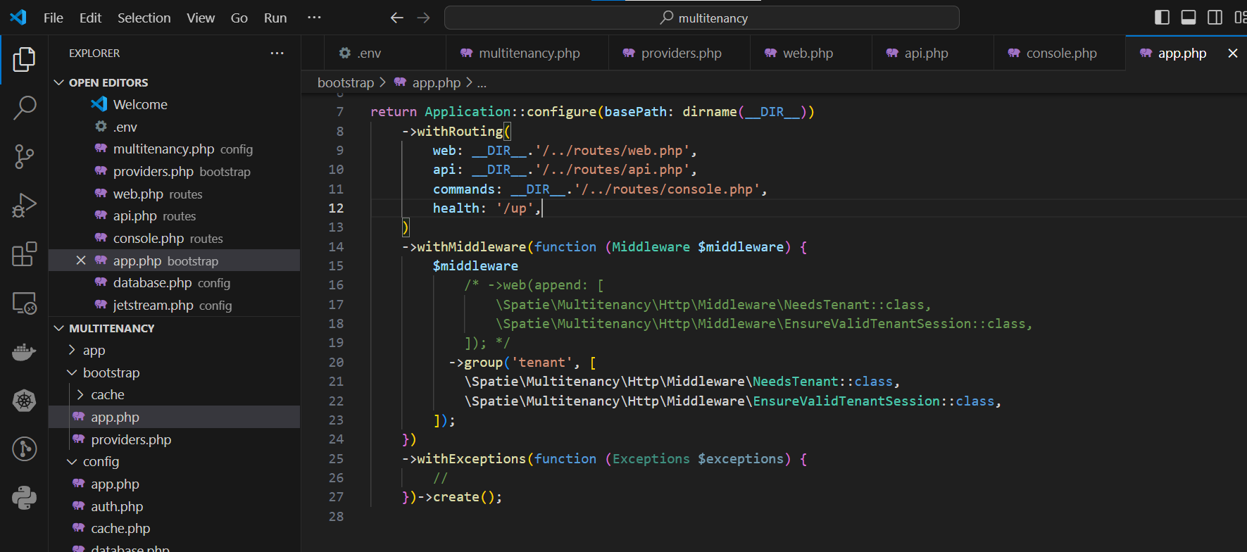

El .env

asi

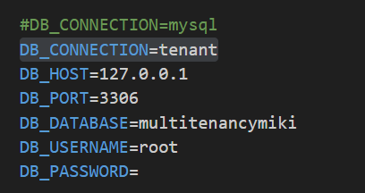

Entonces el principal carga asi

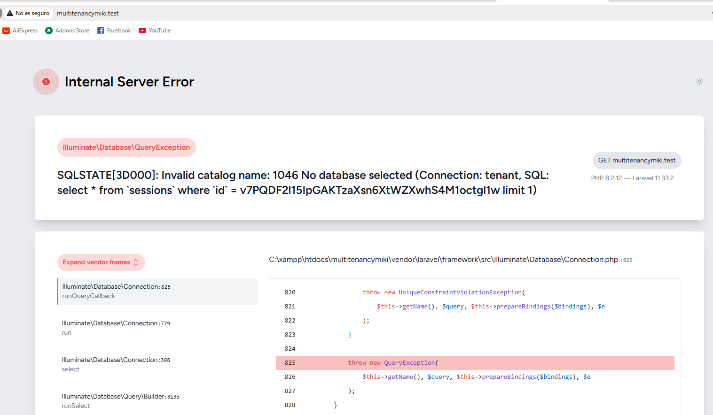

Asi

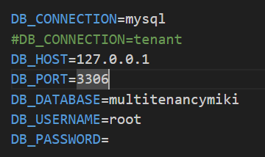

Entonces carga el principal y los inquilinos

Inquilino 1

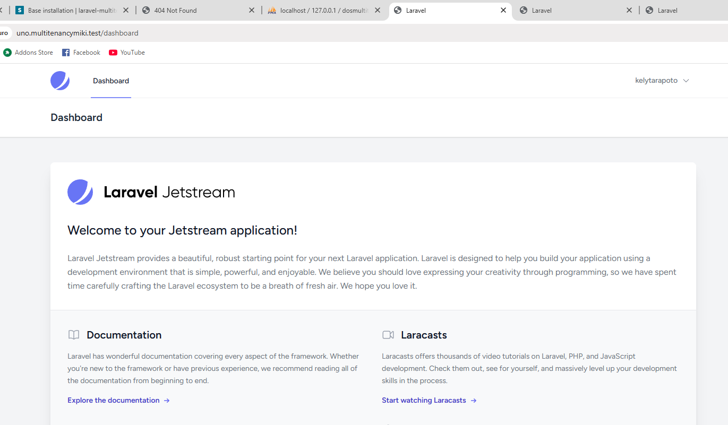

Inquilino 2

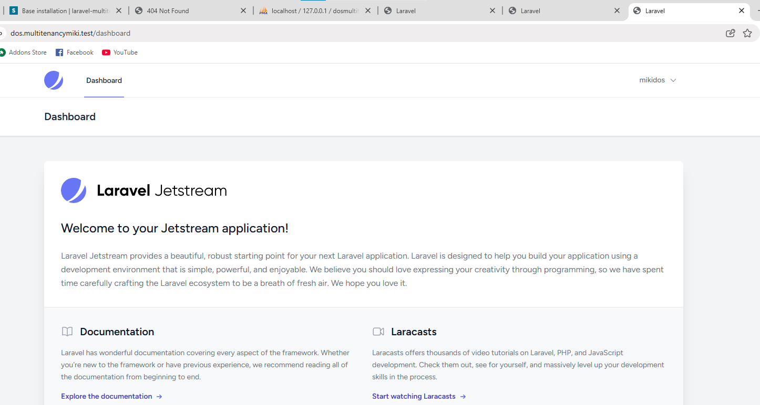

Principal

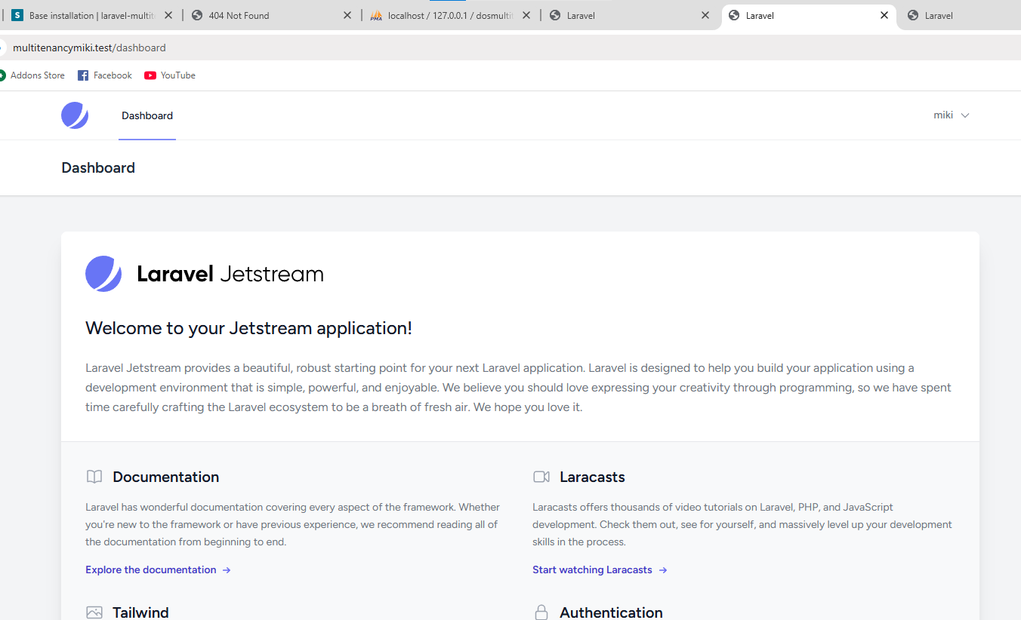

El config/database.php

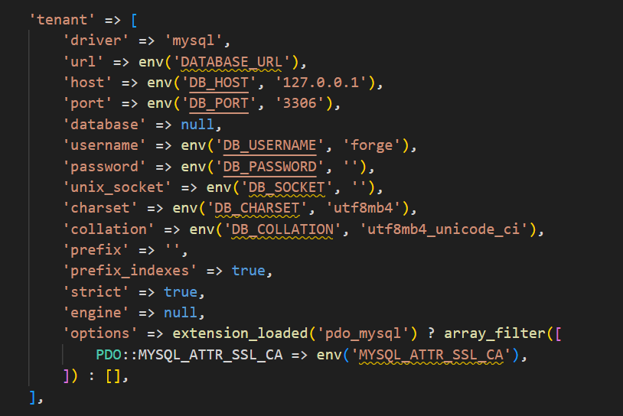

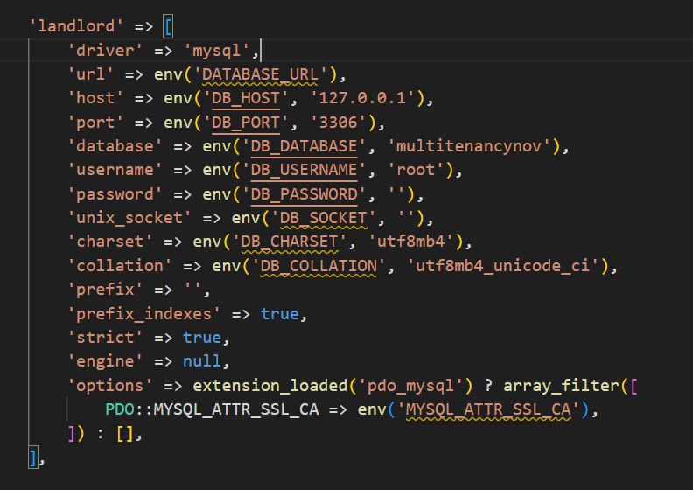

No hay la carpeta landlord

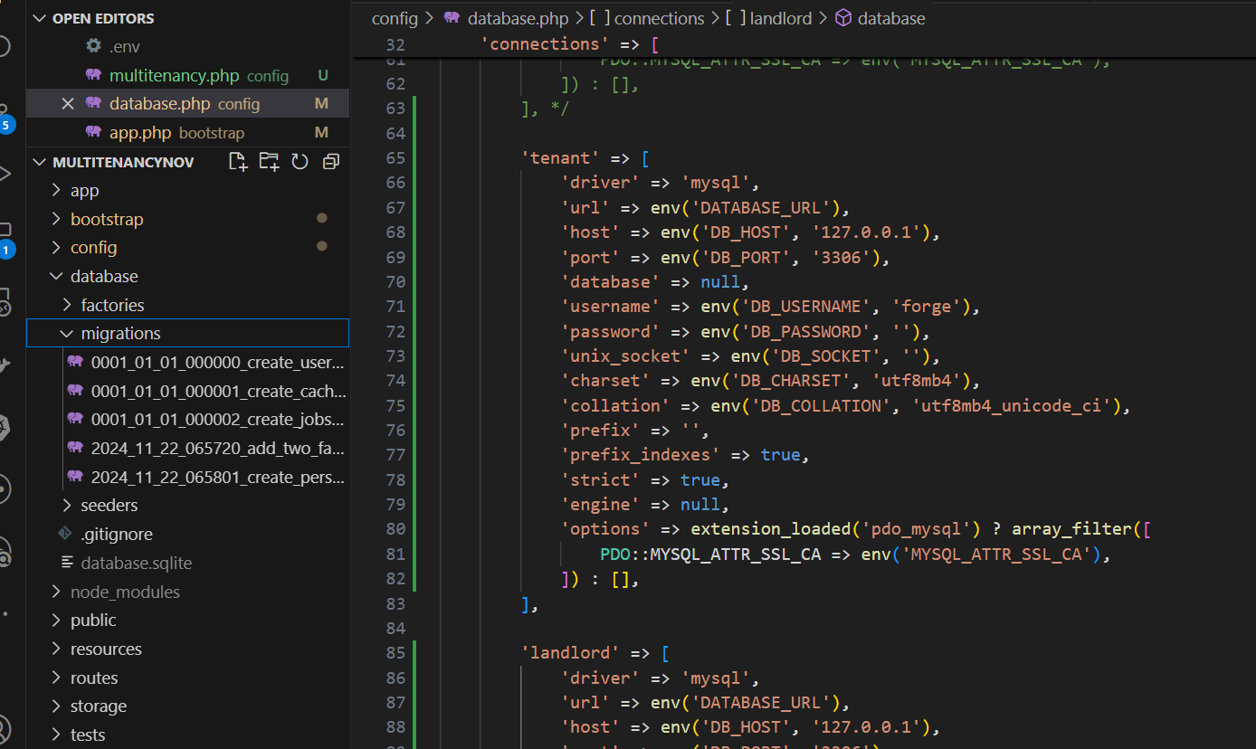

Ejecutamos

php artisan vendor:publish --provider="Spatie\Multitenancy\MultitenancyServiceProvider" --tag="multitenancy-migrations"

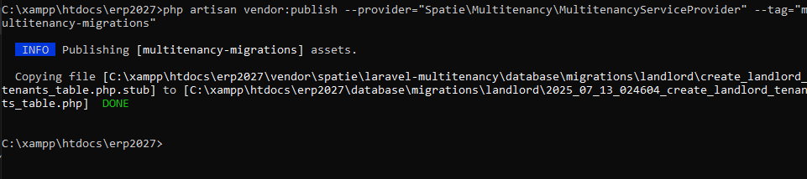

y aparece la carpeta landlord

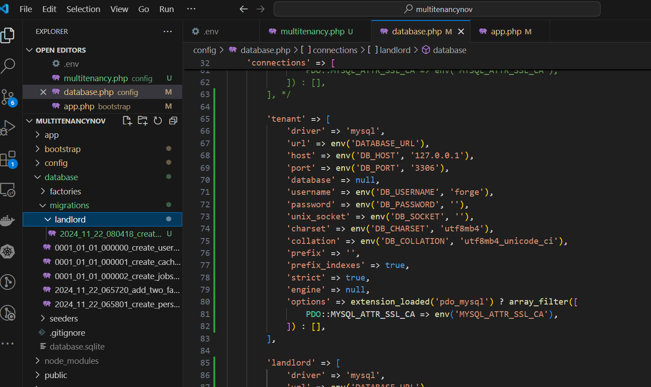

luego ejecutamos la migración y se creara la tabla tenants

php artisan migrate --path=database/migrations/landlord --database=landlord

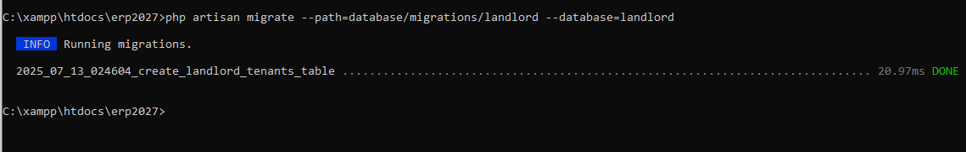

en multitenancy.php, activamos para cambiar automáticamente la bd del inquilino

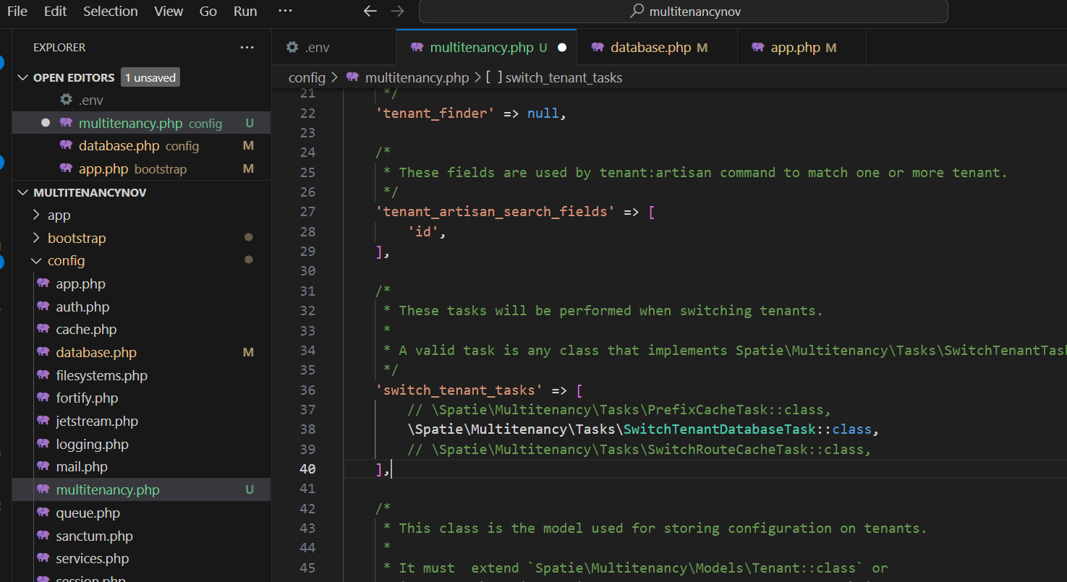

En la tabla tenants creo el registro manualmente, ejemplo uno y también la bd llamada unomultitenancymiki

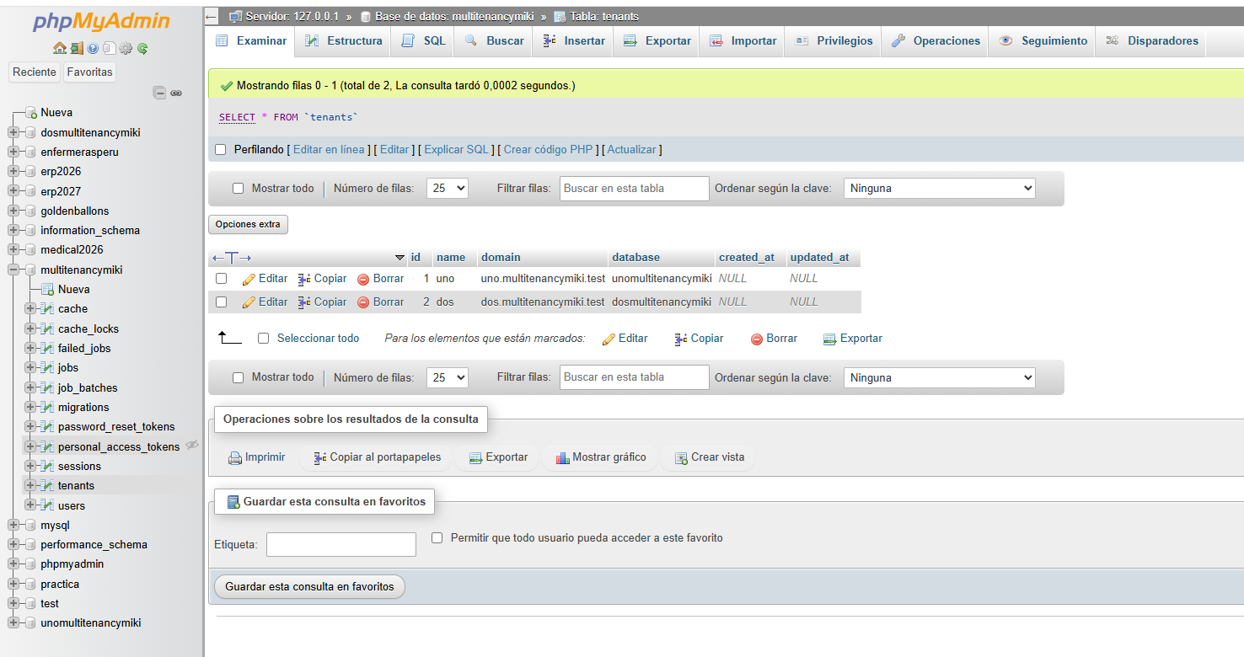

Notar el nombre de la base de datos

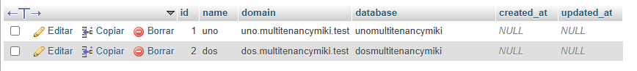

Las base de datos unomultitenanymiki y dosmultitenancymiki, lo poblamos manualmente importando por phpmyadmin

Creamos el servidor virtual

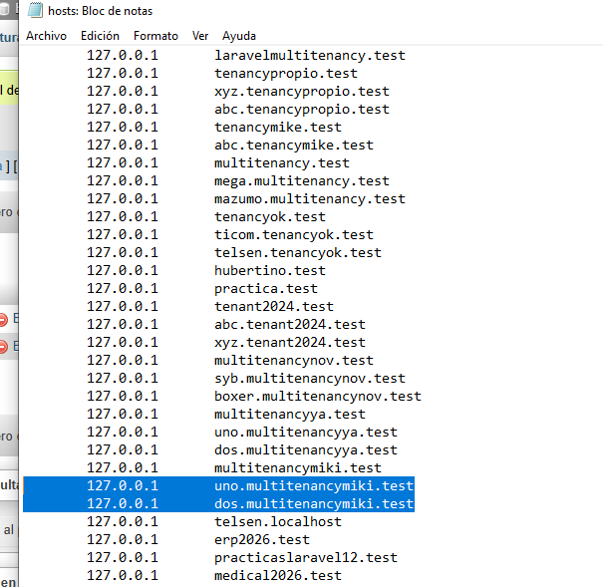

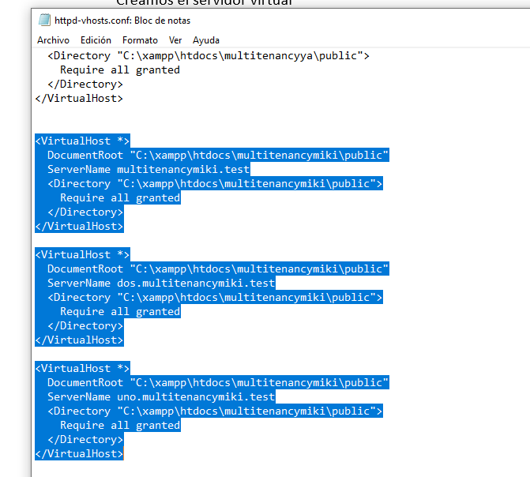

Al levantar dio error

Agregamos esto y funcionó

